Kérjük a tisztelt kollégákat, hogy a dolgozatokat az egységes értékelés érdekében szigorúan az alábbi útmutató szerint pontozzák, a megadott részpontszámokat ne bontsák tovább! Vagyis ha egy részmegoldásra pl. 3 pontot javasolunk, akkor arra vagy 0, vagy 3 pont adható.
1. feladat: Robotfejek (24 pont)
Készítsd el az alábbi parancsokat, amelyek különböző robotfejeket rajzolnak a képernyőre! A paraméterrel a nagy, fekete négyzet oldalhosszát lehessen megadni.
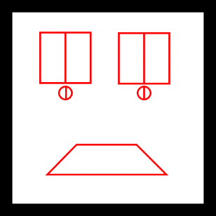 | 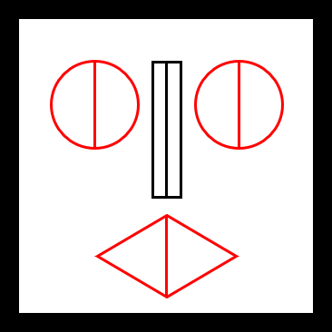 | 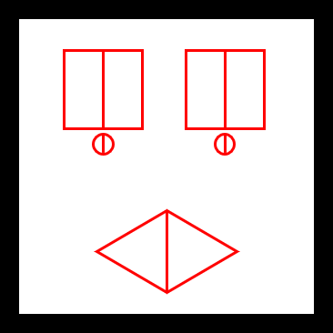 | 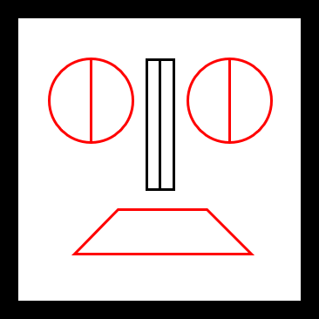
robot1  100 | robot2  100 | robot3  100 | robot4  100
Értékelés:
Robot1
A. Van robot1 parancs; kirajzol egy megadott oldalhosszúságú négyzetet fekete színnel
vastag vonallal (legalább 3-as tollvastagsággal) 1 pont
B. A szem felső része azonos méretű, 2 piros négyzetből áll a függőleges középvonallal,
egy vonalra illeszkednek 1 pont
C. A szem alsó része azonos méretű, 2 piros körből áll a függőleges átmérővel,
egy vonalra illeszkednek, a négyzet középvonalához igazodnak 1 pont
D. A száj egy piros trapéz 1 pont
E. Az ábrán minden elem megtalálható, a minta szerinti elrendezésben, az ábra szimmetrikus 1 pont
F. Amennyiben az összes korábbi pontot megkapta a versenyző ebben a részfeladatban,
és a megoldása 200-as paraméterrel meghívva is a minta szerinti eredményt adja 1 pont
Robot2
G. Van robot2 parancs; kirajzol egy megadott oldalhosszúságú négyzetet fekete színnel
vastag vonallal (legalább 3-as tollvastagsággal) 1 pont
H. A szem két azonos méretű piros körből áll a függőleges átmérővel, egy vonalra illeszkednek 1 pont
I. Az orr fekete téglalap a függőleges középvonallal 1 pont
J. A száj egy piros rombusz a függőleges középvonallal 1 pont
K. Az ábrán minden elem megtalálható, a minta szerinti elrendezésben, az ábra szimmetrikus 1 pont
L. Amennyiben az összes korábbi pontot megkapta a versenyző ebben a részfeladatban,
és a megoldása 200-as paraméterrel meghívva is a minta szerinti eredményt adja 1 pont
Robot3
M. Van robot3 parancs; kirajzol egy megadott oldalhosszúságú négyzetet fekete színnel
vastag vonallal (legalább 3-as tollvastagsággal) 1 pont
N. A szem felső része azonos méretű, 2 piros négyzetből áll a függőleges középvonallal,
egy vonalra illeszkednek 1 pont
O. A szem alsó része azonos méretű, 2 piros körből áll a függőleges átmérővel,
egy vonalra illeszkednek, a négyzet középvonalához igazodnak 1 pont
P. A száj egy piros rombusz a függőleges középvonallal 1 pont
Q. Az ábrán minden elem megtalálható, a minta szerinti elrendezésben, az ábra szimmetrikus 1 pont
R. Amennyiben az összes korábbi pontot megkapta a versenyző ebben a részfeladatban,
és a megoldása 200-as paraméterrel meghívva is a minta szerinti eredményt adja 1 pont
Robot4
S. Van robot4 eljárás; kirajzol egy megadott oldalhosszúságú négyzetet fekete színnel
vastag vonallal (legalább 3-as tollvastagsággal) 1 pont
T. A szem két azonos méretű piros körből áll a függőleges átmérővel, egy vonalra illeszkednek 1 pont
U. Az orr fekete téglalap a függőleges középvonallal 1 pont
V. A száj egy piros trapéz 1 pont
W. Az ábrán minden elem megtalálható, a minta szerinti elrendezésben, az ábra szimmetrikus 1 pont
X. Amennyiben az összes korábbi pontot megkapta a versenyző ebben a részfeladatban,
és a megoldása 200-as paraméterrel meghívva is a minta szerinti eredményt adja 1 pont
2. feladat: Meteorológia (34 pont)
A meteorológiai jelentések kis képecskékkel ábrázolják, hogy milyen idő várható a következő napokban. Készítsd el a , és parancsokat, amelyek az ábrának megfelelő ikonokat rajzolják! Készíts egy előrejelzést, amelyben 2 napos nap után egy felhős, egy esős és megint egy felhős következik! Az előrejelzés parancsa legyen, amelyben a napok számát jelzi, pedig a méretet határozza meg!
napos
m
felhős
m
esős
m
előrejelzés
db
m
db
m
napos  50 | felhős  50 | esős  50
előrejelzés  5  30 |  |  | előrejelzés  8  30

Értékelés:
A. Van napos parancs; színes a nap 1+1 pont
B. Körből felváltva két különböző hosszúságú napsugár; 9-9 db 1+1 pont
C. A napos 50 jó 1 pont
D. A napos 30 jó 1+1 pont
E. A napos 60 jó 1+1 pont
F. Van felhős parancs; szürke színű 1+1 pont
G. Három ívből; és egy vonalból áll a felhő; egy vízszintes vonalra illeszkednek 1+1+1 pont
H. A felhős 40 jó 1 pont
I. A felhős 30 jó 1 pont
J. Van esős parancs; kék esőcseppekkel 1+1 pont
K. Van benne felhő 1 pont
L. Az eső 3 sor ferde vonalka; középső elcsúsztatva 3+1 pont
M. Az esős 40 jó 1 pont
N. Az esős 30 jó 1 pont
O. Van előrejelzés parancs; egy sorba rajzol ikonokat 1+1 pont
P. Az előrejelzés 3 30 jó 1 pont
Q. Az előrejelzés 5 30 az első ábrának megfelelő 2 pont
R. Az előrejelzés 8 30 a második ábrának megfelelő 2 pont
S. Az előrejelzés 10 30 megismétli kétszer sorban az elemeket 2 pont
3. feladat: Fa (30 pont)
Készítsd el a fát rajzoló parancsot, amelyben a szintek száma, a hossz pedig a fa törzsének hossza! A fa ágain rügyek nőnek, amelyekből 2 évvel később nőnek új ágak. Az ábrákon minden barna színű.
fa
n
h
n
h
 | 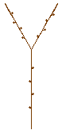 | 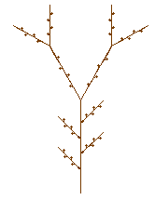 | 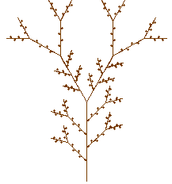
fa  1  100 | fa  2  100 | fa  3  100 | fa  4  100
Értékelés:
A. fa 1 100 van, barna; 4 rügy van rajta; jó helyen; jó irányban 1+1+3+3+2 pont
B. fa 2 100 jó szerkezetű, minden ágon rügyek vannak 3+3 pont
C. fa 3 100 jó szerkezetű, a fő törzsön a rügyekből ágak nőnek ki;
a többi ágon rügyek vannak 2+2+2 pont
D. fa 4 80 jó 4 pont
E. fa 6 60 jó 4 pont
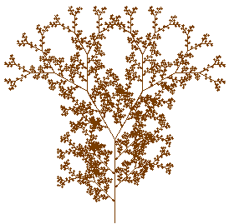
4. feladat: Mozaik (30 pont)
Készítsd el a következő színes ábrákat rajzoló parancsot, amelyben a a legkisebb négyzet oldalhossza, az a sorban levő nagy négyzetek száma, az pedig a sorok száma!
mozaik
n
méret
m
méret
m
n
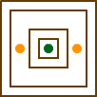 | 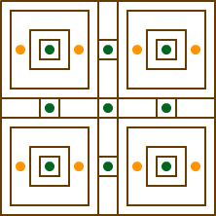 | 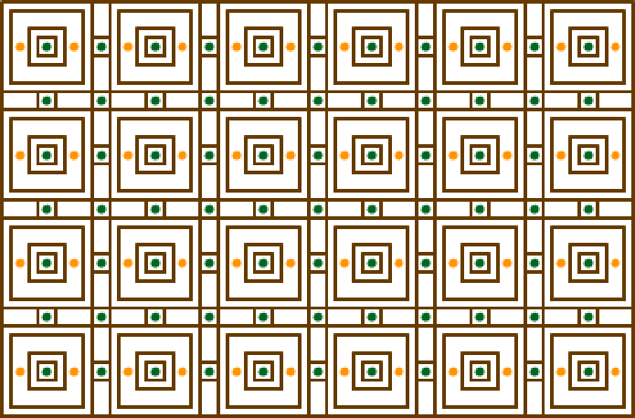
mozaik  1  10  1 | mozaik  2  10  2 | mozaik  4  10  6
Értékelés:
A. A mozaik 1 1 10 egy alapelemet rajzol; sötétbarna vonalakkal; narancssárga pöttyökkel jó helyen; zöld pöttyel jó helyen 1+1+2+2 pont
B. Van külső négyzet; van benne belső kivágott négyzet; jó helyen; jó kivágással; van legbelül zöld pöttyöt tartalmazó négyzet; jó helyen 2+2+2+2+2+2 pont
C. A mozaik 1 3 10 jó 3 pont
D. A mozaik 3 1 10 jó 3 pont
E. A mozaik 2 2 15 jó 3 pont
F. A mozaik 3 4 10 jó 3 pont
5. feladat: Járda (32 pont)
Egy 2*n hosszúságú járdát 1x2-es és 1x3-as járólapokkal fedünk le. A járólapok vastag barna szegélyűek, és két szabályos háromszög díszíti azokat.
Készítsd el a parancsot, amely x 2*, illetve x 3* méretű járólapokat rak le az és a szövegnek megfelelően. Mindkettő annyi karakterből áll, amilyen hosszúságú a járólap az adott sorban. Minden karakterük három eset valamelyike: 1 azt jelenti, hogy abban az oszlopban függőlegesen áll egy 1x2-es elem; 2 és 3 jelentése pedig az, hogy vízszintesen áll egy 2 vagy 3 hosszúságú elem.
járda
h
felső
alsó
h
h
h
h
alsó
felső
 |  | 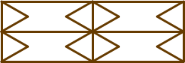
járda  200  11  11 | járda  200  22  22 | járda  200  33  33 | járda  200  33  222
Értékelés:
Az alábbi ábrák csak a járólapok megfelelő helyét jelzik, nem a kinézetüket!
 | A: | B: |  | C:
 | járda 20 111 111 | járda 20 222 33 |  | járda 20 1231 1321
D: |  |  | E:
járda 20 12321 12231 |  |  | járda 20 1321331 12312221
A. Jó az A ábra 4 pont
B. Jó a B ábra 4 pont
C. Jó a C ábra 4 pont
D. Jó a D ábra 6 pont
E. Jó az E ábra 6 pont
(Ha a járda egyik sora jó, akkor a fenti pontszámok fele adható.)
F. Van járólap; jó méretű téglalap; vastag barna szegély; jó két szabályos háromszög 2+2+2+2 pont
Elérhető összpontszám: 150 pont + 50 pont a 2. fordulóból

